Министерство образования Республики Беларусь

Учреждение образования

«Белорусский государственный университет информатики

и радиоэлектроники»

Специальность «Программная инженерия»

Учебная дисциплина «Основы алгоритмизации и программирования»

**Отчёт**

**по лабораторной работе №8**

**«Функции»**

Подготовила: Студент гр. 410902

Линник М. В.

Проверил: Усенко Ф. В.

Минск 2024

***Цель работы:*** сформировать навыки и умения обработки структурированных типов данных, организованных в виде функций.

***Вариант №21*.**

Задание 1. Дана обыкновенная дробь  Сократите данную дробь.

На рисунках 1-3 показаны скриншоты работающей программы.

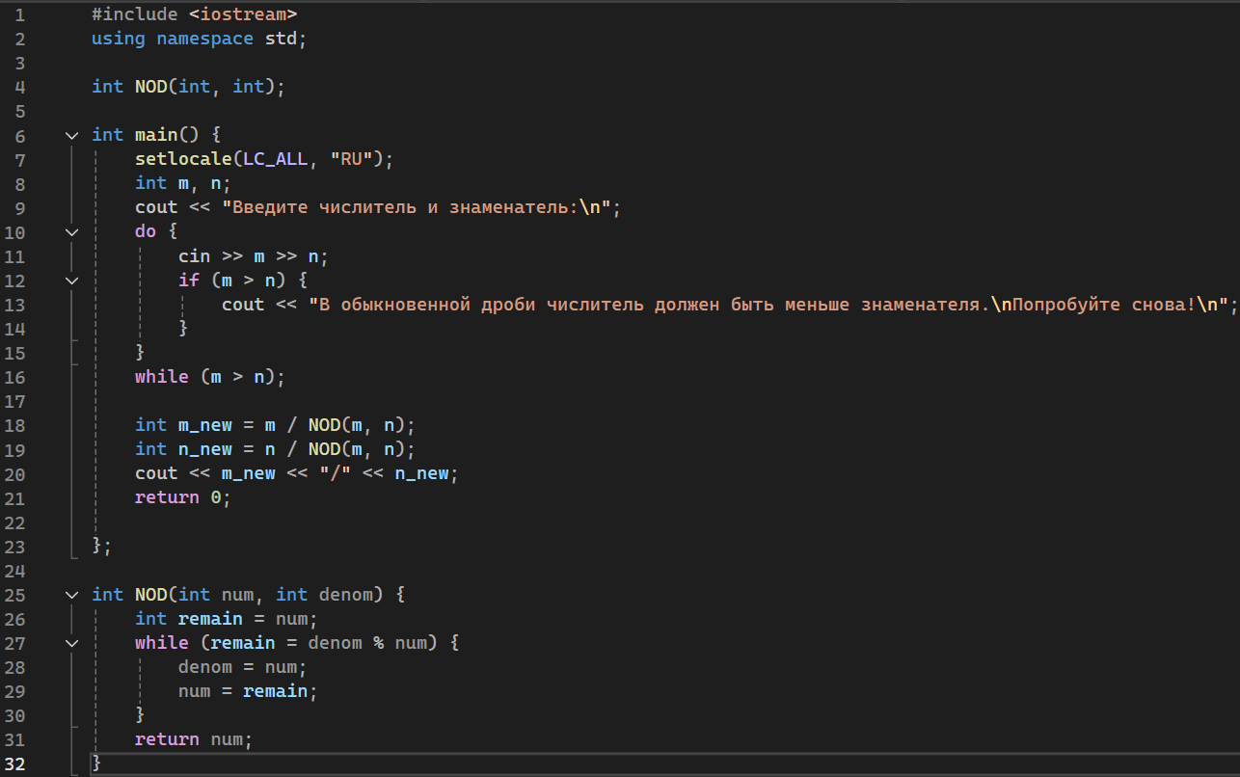

Рисунок 1 – Скриншот кода программы

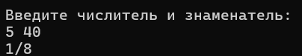

Рисунок 2 – Скриншот работающей программы

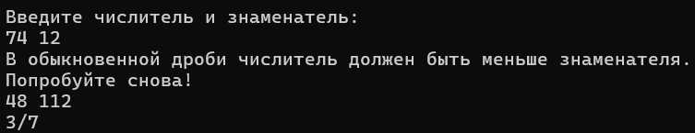

Рисунок 3 – Обрабатываемое исключение

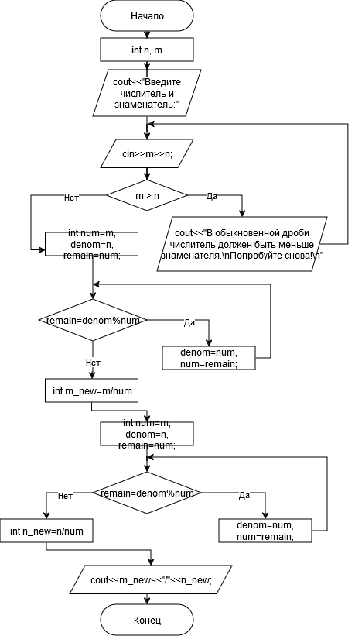

Задание 2. Используя перегрузку методов, создайте программу согласно варианту.

а) для последовательности целых чисел находит количество отрицательных элементов;

б) для строки находит количество слов, заканчивающихся и начинающихся на одну и ту же букву.

На рисунках 4-6 показаны скриншоты работающей программы.

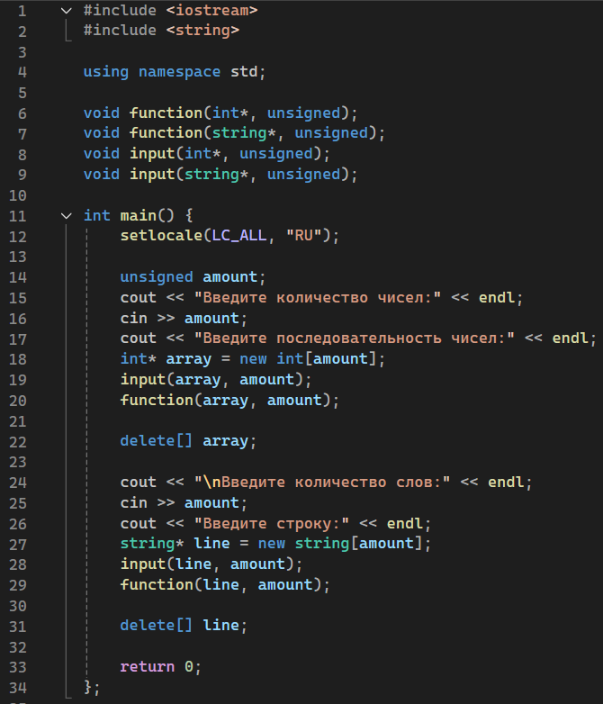

Рисунок 4 – Скриншот кода программы (без функций)

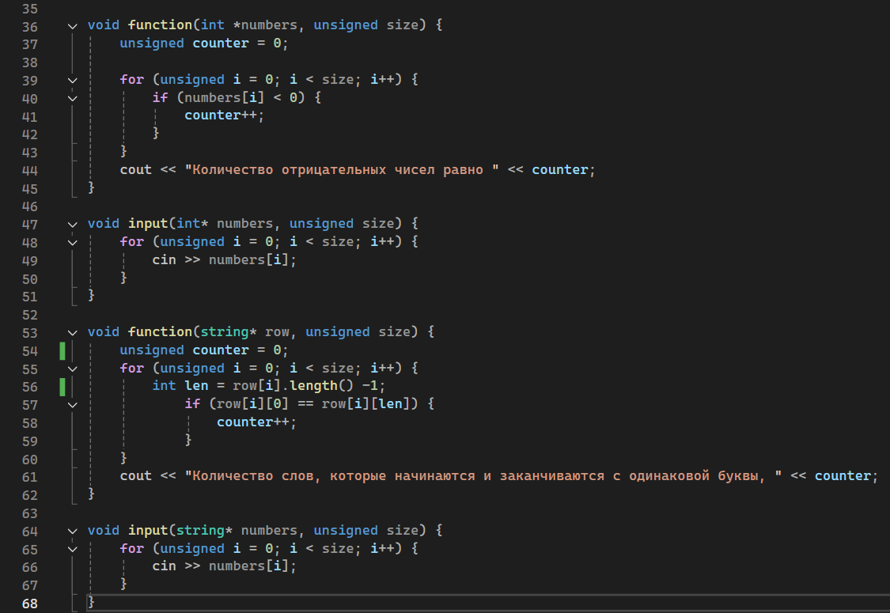

Рисунок 5 – Скриншот функций

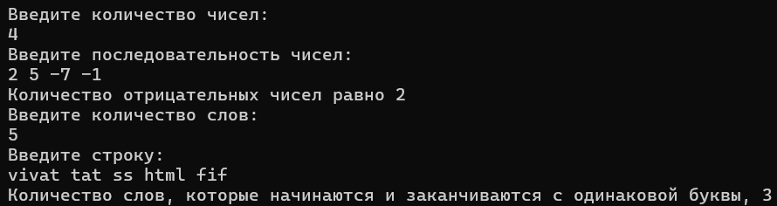

Рисунок 6 – Скриншот работающей программы

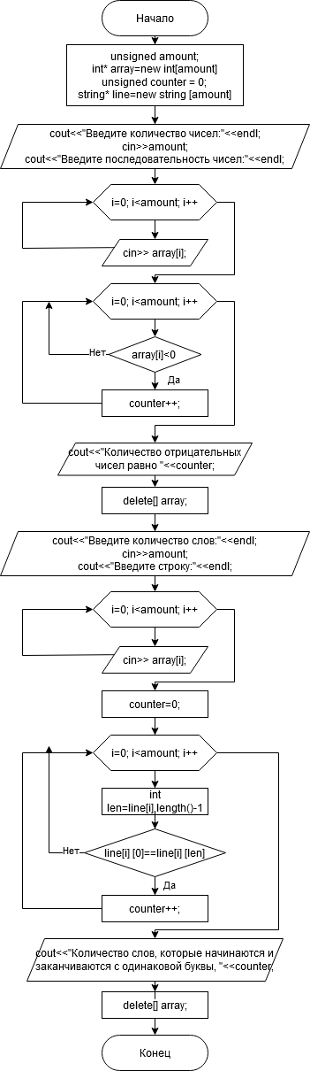

Вывод: В ходе выполнения Задания 1 была создана программа, которая по вводимым числителю и знаменателю обыкновенной дроби сокращает ее, используя алгоритм Евклида. При этом, если числитель больше знаменателя, то программа оповещает об ошибке и предлагает ввести значения заново.

Программа для Задания 2 находит количество отрицательных элементов для последовательности чисел, а также, используя логически похожую перегруженную функцию, находит количество слов в строке, которые начинаются и заканчиваются одинаковой буквой*.* Для ввода строки и последовательности чисел тоже используются перегруженные функции.